С днем рождения РДШ! - 29 октября 2019 г.
В Северной Осетии отметили четырехлетие основания проекта «Российское движение школьников». Дату отпраздновали во всех городах страны. Не стал исключением и Владикавказ. В массовом танцевальном флешмобе «Классные встречи» приняли участие более 800 школьников — активистов движения. Позже праздник продолжился во дворце детского творчества. Активными участниками
праздника стали лидеры и активисты РДШ нашей школы. Они участвовали во флешмобах, а также агитбригада РДШ
выступила на концерте. Жемчужиной концерта стало выступления юного гармониста Качмазова Сармата. Как говорят сами дети, участие в этой организации много дает им для личного развития.

АЛИРОН

Школьная газета

C Днём Рождения, РДШ!

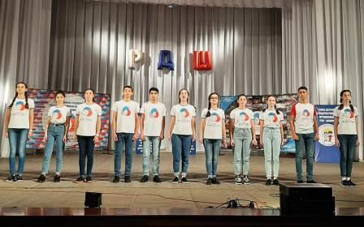

"Я познаю Россию- 2019" - 21 сентября 2019 г.
Команды школьников из 38 регионов России собрались на финале флагманского проекта РДШ «Я познаю Россию». Экспедиция «Я познаю Россию» проходит с 2017 года. Участникам предлагается ряд заданий для получения значков экспедиции – бронзового, серебряного или золотого. Бронзовый выдается тем, кто выполнит задания и посетит точки из «Регионального списка объектов культурного наследия», сформированного региональным штабом экспедиции. Серебряными значками награждаются ребята, выполнившие задания и принимающие участие в этом мероприятии 2-й подряд, золотыми – активисты с трехлетним опытом участия. Республику Северная Осетия - Алания представляли золотые медалисты Всероссийского проекта учащиеся 9а класса Хуриева Э., Кайтукова Р., Савхалова К. с руководителем Хацаевой Л.Х. Каждая команда в творческой форме представила свой регион, рассказала о том, чем славится их малая родина, о достопримечательностях и памятных местах. Школьники проехали в экспедиции по городам Тверской области – посетили Тверь, Торжок, Вышний Волочек, Бежецк. В каждом городе ребята знакомились с его историей, знаковыми местами, известными жителями и традиционными местными промыслами: вышивали золотой нитью в Торжке, создавали линогравюры в Бежецке.
ПОЗДРАВЛЯЕМ КОМАНДУ С ПОБЕДОЙ!

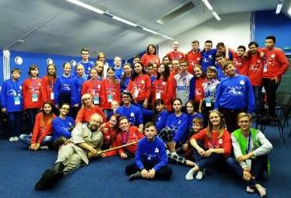

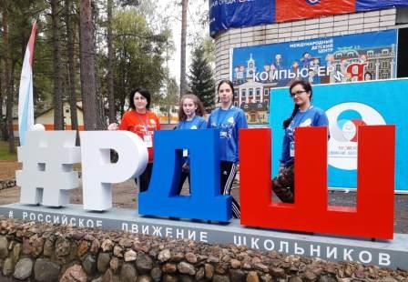

С 13 по 16 декабря ученик 9 "А" класса МБОУ СОШ №5 Качмазов Сармат был приглашён на ежегодный Зимний Фестиваль РДШ как финалист конкурса "Лига Ораторов". Три дня пребывания в столице были насыщены учебными модулями по профессиям и организации детского отдыха, а также экскурсиями по Москве, посещениями музеев. Организаторы фестиваля подарили своим гостям возможность посмотреть хоккейный матч "Россия - Чехия", закончившийся победой нашей команды. Приобретённый опыт общения со сверстниками имеет большое значение для дальнейшего роста Сармата.
